开门效果：

*视频链接：*[*https://www.bilibili.com/video/BV1kz4y1m7e2*](https://www.bilibili.com/video/BV1kz4y1m7e2)

**制作教程：**

**1.材料清单和说明：**

**（以下材料在淘宝上都能买到）**

材料： 参考价格：

51单片机或52单片机x1 5元

(51单片机和52单片机是同一个系列，完全可以通用)

51最小系统板x1 10

STC单片机下载器 12

HC-06蓝牙模块 23

(此型号比较贵,可以用其它的蓝牙模块代替)

金属齿轮舵机(MG90S) x1 15

(为保证舵机的力量足够大需要选择金属齿轮舵机，推荐MG90S)

5V升压板x1 6

(这个可以不要，18650锂电池4.2v也能带动板子和舵机)

18650电池x2 15

18650电池壳x2 1

导线若干 1

ABS板（热可塑塑料板）x2 8

(ABS板用于制作外壳，直接加热需要弯曲的部位然后弯折)

**2.电路连结图：**

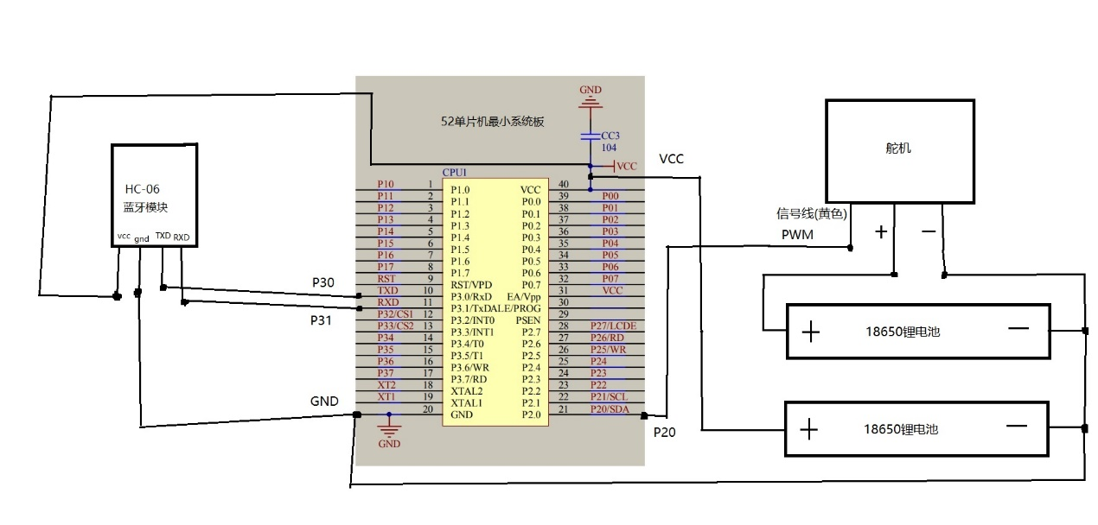

如果想试试用手机控制led灯，则led的正极接Vcc，负极接板子的P3.6接口。（如果想让单片机控制一个台灯亮灭，则用Vcc和P3.6接一个电磁继电器，再用继电器连接台灯电路）

3.烧录程序：

下载器USB端插电脑，TTL端连接单片机最小系统板，Vcc(正极)连板子Vcc，GND(负极)连板子GND，RXD连接板子TXD，RXD连接板子TXD。

打开烧录程序：

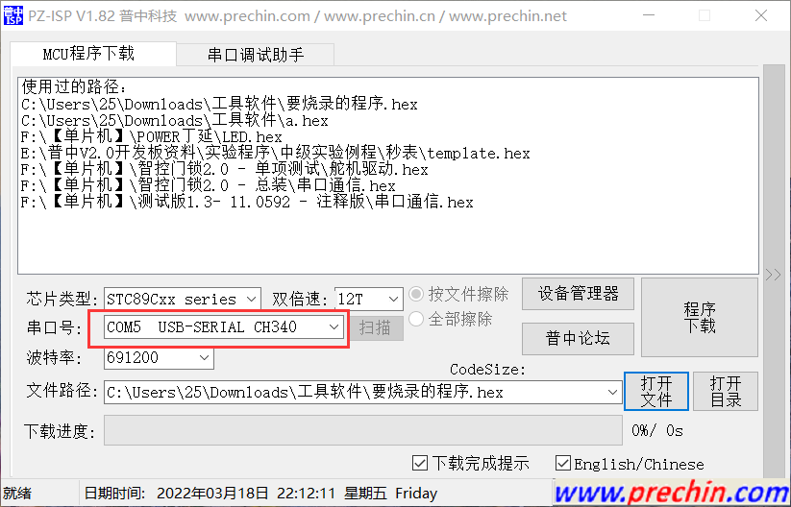

插上下载器就会识别到串口号（如果识别不到则需要安装驱动）

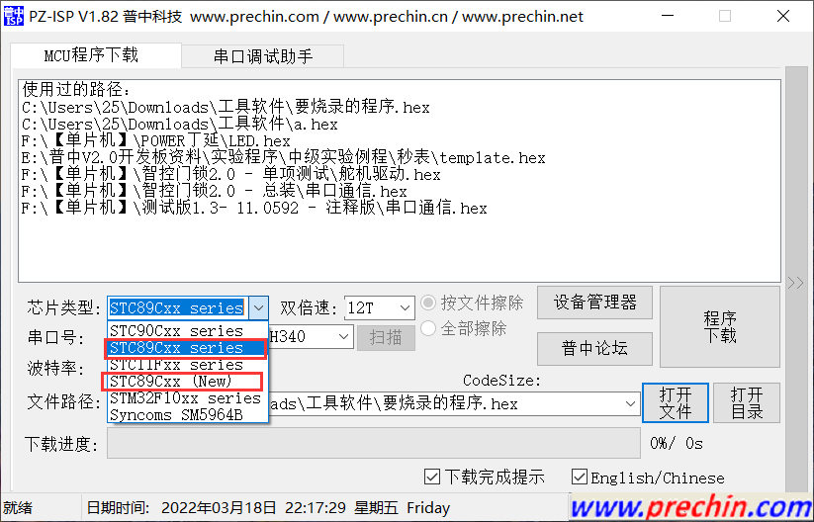

STC89C52单片机就选这两种，一个不行就试下另一个

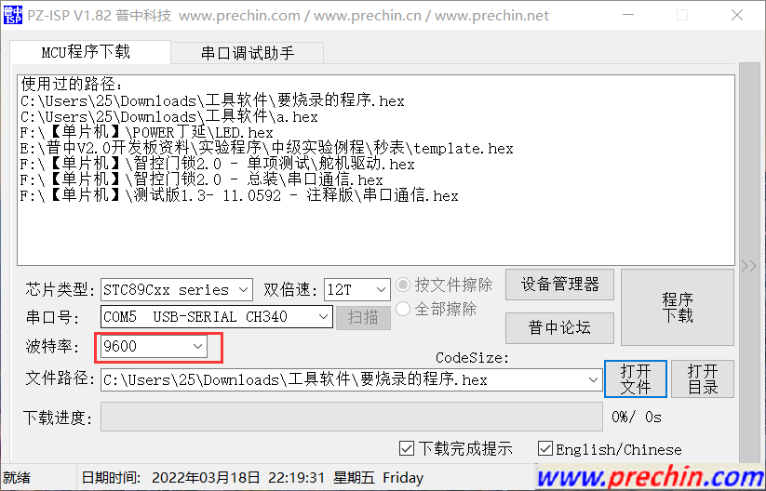

波特率选下载器对应的波特率，我的下载器默认波特率为9600

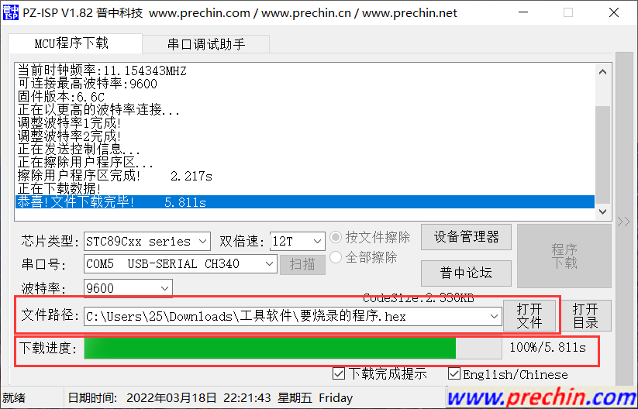

打开“要烧录的程序.hex”，点击程序下载，成功效果如上图所示

（.hex文件是源程序.c文件在软件keil4中编译后生成的，是单片机能读取的格式）

**4.调试：**

程序烧录到单片机了，电路也连接好了，下一步就可以安装app连接我们的蓝牙模块进行调试了。

蓝牙模块要设置密码和波特率，测试的时候可以不用，正式使用时要设置密码保证开门的安全。HC06模块设置方法：<https://blog.csdn.net/uyy203/article/details/50626396>。HC06模块的默认密码为1234，默认波特率为9800。

蓝牙串口APP通过HC06模块和单片机正确通信示例：

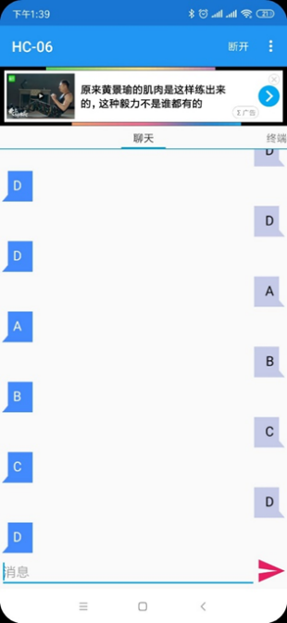

程序中写了将收到的信息返回回去的代码，用来测试蓝牙模块和单片机中的程序是否正常工作。发送L为开关灯，发送D为开门，如果收到单片机通过蓝牙传回相同的信息，则系统工作正常，如上图所示。

如果什么都不返回，则需要检查蓝牙模块的连线是否正确，TXD和RXD是否连反了，还有就是程序是否成功烧录。如果有返回值但返回的是乱码，则是app发射信息的波特率和蓝牙模块设置的波特率不相符的原因，需要更改蓝牙模块的波特率，建议改为4800或9600，我这里测试时蓝牙模块设置的波特率是4800。

连接好舵机的情况下发送D舵机就会转到90度角，3秒后复位（用来给人推门进入的时间）。舵机臂通过绳子连接到门栓就可以开门了。

**最后需要注意的事项**：

1. 【重点】舵机供电：数据线给单片机供电没问题，但是给舵机供电不行，舵机启动瞬间电流会比较高，因此舵机需要单独的锂电池供电（3.7-4.2就可以）。方法：舵机有3根线，两根是供电(正负极)，一根是控制线(接收PWM信号)，舵机的两条电源线单独接一块锂电池，然后舵机供电的负极和电路板供电的负极接起来构成回路。如果还不行就把舵机供电正极也接到最小系统板正极（注意舵机还是需要这个锂电池的，并非没有发挥作用，当舵机启动瞬间需要大电流时从这节锂电池中获得所需电流）。
2. 最小系统板记得插晶振（无源晶振不分正负极），下面这个：

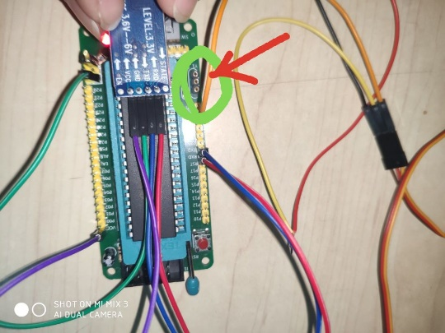

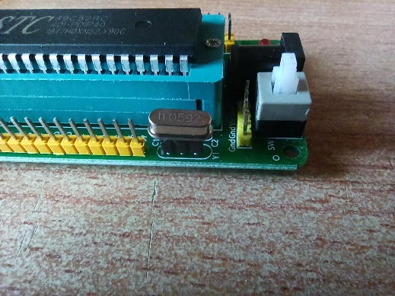

1. 蓝牙模块接线：蓝牙模块的RXD(读数据)要接板子的TXD(写数据)，蓝牙的TXD(写数据)要接板子的读数据(RXD)。这个很好理解。
2. 舵机通电时不要用手转到，否则会损坏舵机，其实不通电也尽量不要用手转动。

**制作过程的一些截图供参考：**

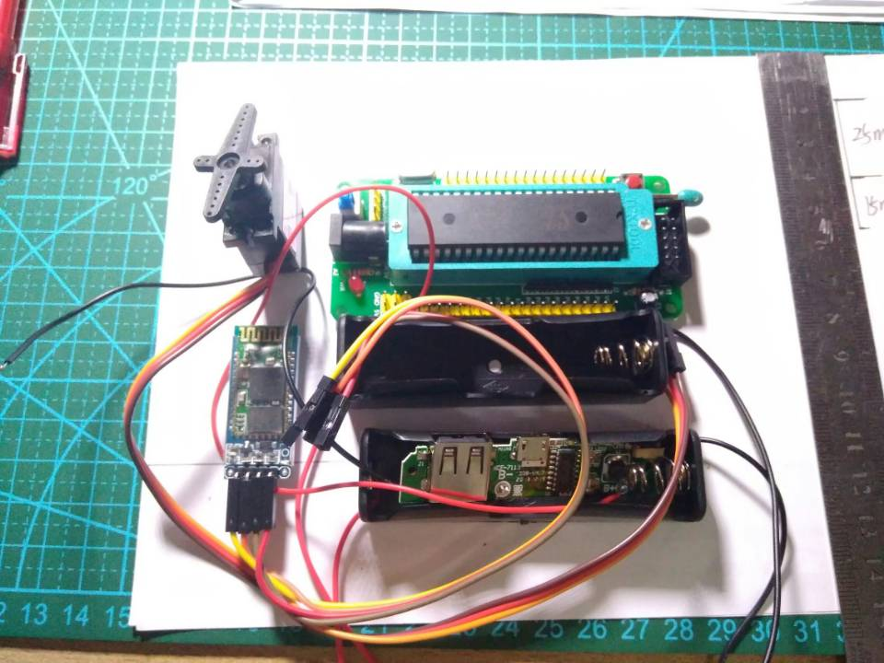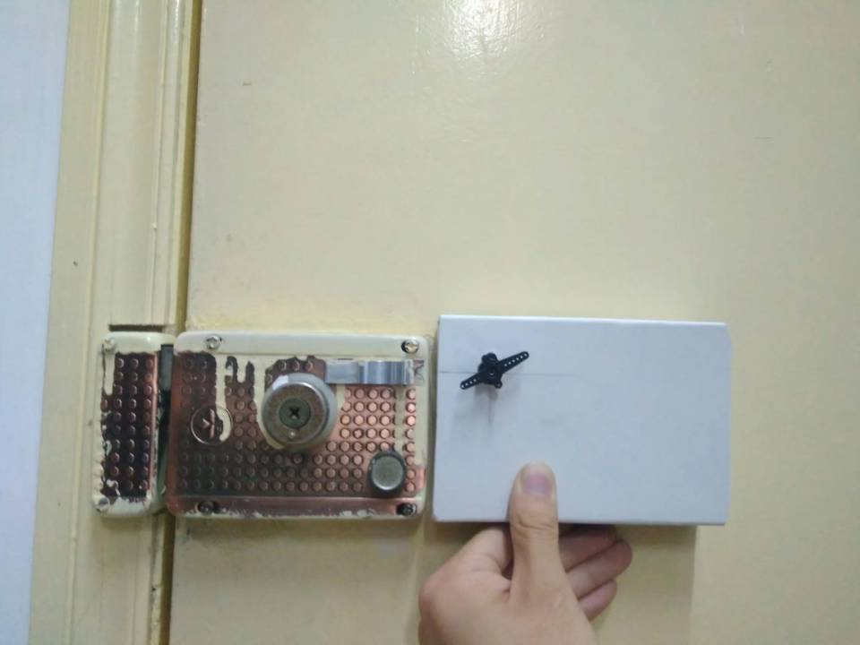

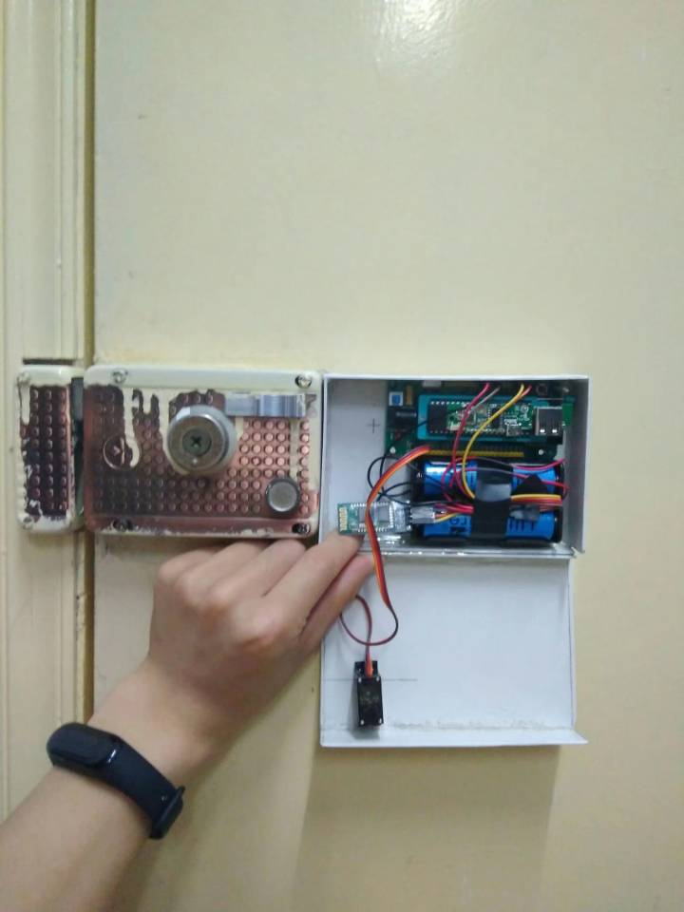

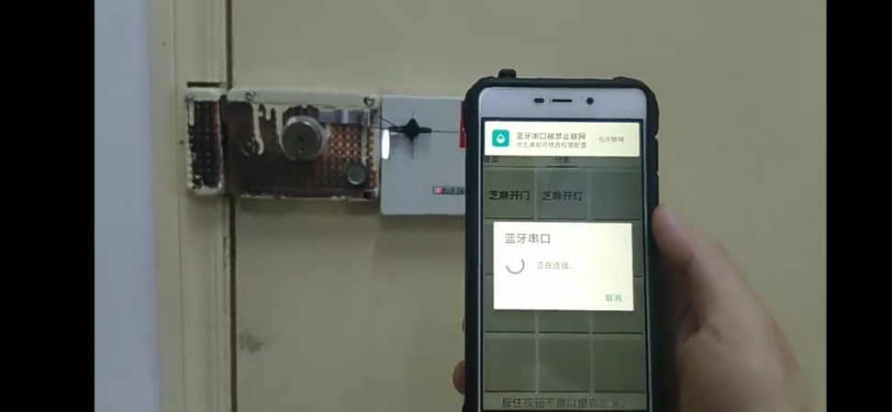

舵机通过绳子连接锁栓，绳子和锁栓用热熔胶固定，开门装置也是用热熔胶固定在门上的。

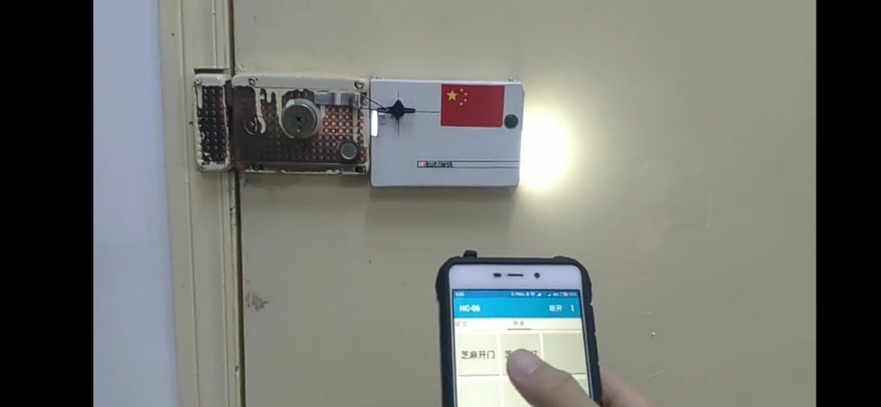

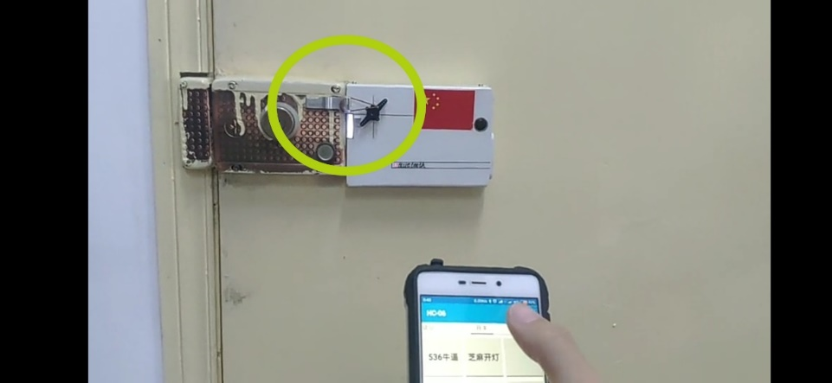

如果你的门锁拉不开，试试给锁栓缝隙上润滑油，同时调整舵机的力矩

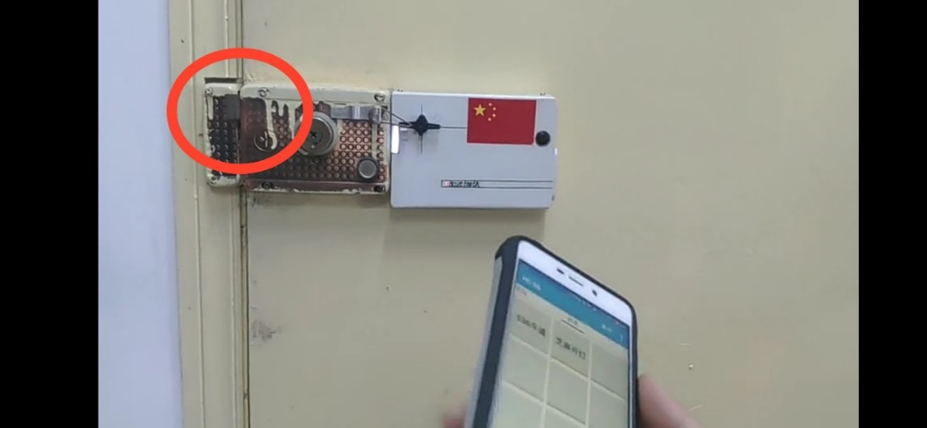

改进后的版本：

放弃了5v升压板，供电改用USB-DC电源线方式，体积和成本大大减小：

